МДОУ№9 «Золотой петушок»

Конспект родительского собрания на тему:
«Гендерное воспитание»
Воспитатель: Яшина Светлана Валентиновна

Кинель
2010г.

Тема собрания: «Гендерное воспитание»
Форма проведения: «Родительская студия»
Цель: помочь родителям понять значимость проблемы полового воспитания детей и осознать значимость семейного воспитания в этой работе.

Предварительная работа:
1.Консультация родителя подготовительной группы, к.псих.н. Зудилиной И.Ю., преподавателя ФГОУ ВПО ГСХА, (тема диссертации «Гендерное воспитание в семье»);
2.Проведение гендерного исследования в подготовительной группе совместно с психологом МДОУ, специалистом высшей категории Смоляковой И.В.на тему: «Влияние физиологических особенностей мальчиков и девочек 6-7 летнего возраста на их способности и предпочтения»;
3. Подготовка электронной презентации по проведенному исследованию;
4.Подготовка раздаточного материала для родителей: «Почему детей желательно воспитывать с учетом их гендерных способностей»;
5. Подготовка детской выставки рисунков.
6. Изготовление воспитателем совместно с детьми пригласительных билетов для родителей.

Ход собрания
На мольберте красочно обозначена тема собрания. Воспитатели приветствуют родителей,
приглашают в группу, предлагая использовать необычные бейджики: у кого дочки – цветочки, а у кого сыночки – машинки. Перед началом собрания родители знакомятся с выставкой детских рисунков на тему: «Из чего же, из чего же, из чего же сделаны наши...».
Повестка дня: «Гендерное воспитание»;
Воспитатель: Наша встреча сегодня посвящена достаточно сложной проблеме полового воспитания наших детей. Долгие годы об этом вообще не говорили, но в настоящее время, проблема гендерного воспитания начала приобретать актуальность, так как многие женщины приобрели мужские черты личности и наоборот. Стереотипы мужского и женского поведения входят в психологию ребенка непосредственное наблюдение за поведением пап и мам. Я провела исследование совместно с психологом ДОУ и получила результаты, которые и представляю вашему вниманию.
Презентация исследования: «Влияние физиологических особенностей мальчиков и девочек 6-7 летнего возраста на их способности и предпочтения»
Поэтому тема нашего группового родительского собрания - «Гендерное воспитание в семье». Данное проблемное поле семейного воспитания было определено на основе опроса родителей нашей группы.
Ведь именно на становление личности мальчика - как мужчины и девочки - как женщины, влияние оказывает именно сам родитель малыша, а не другие социальны институты, как в других вопросах воспитания.
Формирование ценностей своего пола происходит, прежде всего, в семье. Огромную роль здесь играют семейные традиции. Мальчику объясняют, что он — будущий мужчина, значит, как папа, должен быть сильным, защищать слабых. В полной семье мальчики подражают папе, а девочки стремятся быть похожими на маму.
Родительские отношения и образцы воспитания являются теми традициями, которые передаются из поколения в поколение и играют важную роль в воспитании ребенка и в том числе в появлении и становлении у него тендерной идентичности.
Общеизвестно, что присущая ребенку-дошкольнику способность к подражанию позволяет ему рано выбрать среди окружающих его взрослых определенный образец поведения. Сначала он имитирует некоторые внешние признаки поведения того человека, которого выбирает в качестве образца для подражания, затем происходит более глубокое «приравнивание» себя к личности человека-образца. При этом ребенок заимствует не только образцы некоторых действий и внешние отличительные признаки, но и такие сложные качества личности, как доброта, мягкость, отзывчивость или решительность, мужественность, стойкость.
У девочек в этом возрасте обычно лучше, чему мальчиков, развита речь, они более послушны, внимательны, усидчивы на занятиях. Часто их биологический возраст старше. Но у мальчиков больше выражена индивидуальность, они нестандартно и интересно мыслят.
В дошкольном возрасте становится наиболее заметна разница в двигательной активности мальчиков и девочек, что обусловлено разным содержанием их игр и физическими показателями. У мальчиков доминируют игры подвижного характера (с мячом, ракеткой). Девочки предпочитают спокойные игры с преобладанием статических поз (сюжетно-ролевые — «Семья», «Магазин», «Школа»). Мальчики и девочки берут на себя разные роли, используя при этом свой уже достаточно богатый двигательный опыт. Мальчики, по сравнению с девочками, более подвижны в самостоятельной, чем в организованной кем-то деятельности.
Существуют и внешние атрибуты пола. Голубая ленточка на одеяле у мальчиков, розовая у девочек. С самого раннего детства мы, взрослые, сознательно или нет, готовим ребенка к выполнению половой роли.
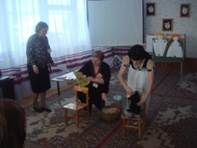
Я предлагаю вам поиграть в игру «Смешная барахолка».
Вывод: как мы поняли из этой игры, существуют вещи с явно выраженной принадлежностью женщине или мужчине, но и в стиле «унисекс».
По ходу воспитания, мы неосознанно обучаем ребёнка и знакомим с теми качествами, которые должны быть в мужчине и женщине собственным примером.
Давайте обсудим, какие личностные качества мы стремимся воспитать в своем сыне или у своей дочери.

ОБСУЖДЕНИЕ ТЕМЫ.
Мы приготовили для вас листочки, на которых вам предстоит выписать, те качества, которые важно воспитывать в вашем сыне или вашей дочке.
В конвертах находятся карточки, на которых перечислены качества личности.
1. Уважение к | 15. | Трудолюбие.
противоположному полу. | 16. | Самодостаточность.
2. Доброта. | 17. | Жизнелюбие.
3. Мужество. | 18. | Любовь к окружающему
4. Женственность. | 19. | Отзывчивость
5. Смелость. | 20. | Порядочность.
6. Сила воли. | 21. | Уважение к взрослым
7. Честность. | 22. | Зависть
8. Ответственность. | 23. | Недоверчиво сть.
9. Нежность. | 24. | Осторожность
10. Агрессивность. | 25. | Истеричность
11. Уверенность. | 26. | Бережливость
12.Хорошие манеры. | 27. | Хозяйственность
13 .Сообразительность. | 28. | Скупость
14. Остроумие. | 29. | Независимость
Выберите, пожалуйста, те, личностные качества, которые Вы бы хотели видеть у своего сына
или дочери.
А вот как представляют мир мальчиков и мир девочек ваши дети. Из предложенных рисунков
они выбрали наиболее предпочтительные для себя.
Результаты тестирования детей показали, что происходит смешение стереотипов. Но не нужно
раньше времени бить тревогу. Если ребёнок, например девочка, периодически играет с
игрушками для мальчиков - это нормально, т. к. девочки хотят узнать о мире мальчиков,
познакомиться с его особенностями. То же самое можно сказать и о мальчиках. А вот если это
происходит уже регулярно, то стоит обратиться к специалисту.
От родителей зависит, каким вырастет их ребенок и насколько он будет соответствовать своему полу, именно родители должны «учить» овладению культурой во взаимоотношениях,
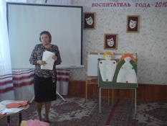
формировать адекватную полу модель поведения, учить правильной роли мужчины и женщины.
Невозможно обсудить все волнующие нас вопросы полового воспитания детей на одном собрании, поэтому, уважаемые родители, я подготовила проект решения нашего родительского собрания - ознакомьтесь, пожалуйста.

Решение родительского собрания:
1 .Организация и проведение семейного мини - проекта «Наши любимые игры»;
Срок: Апрель 2010г.
Ответственные: семья Каштановых и Карповых.
2.Организовать Мастер - класс «Вместе с папой» для мальчиков и «Вместе с мамой» для девочек, (практические занятия)
Срок: февраль, март 2010г.
Ответственные: семья Некрасовых и Приказчиковых.
3.В рамках дополнительного образования организовать ежемесячные встречи «Час с папой»
Срок: 20 числа каждого месяца 2010г.
Ответственные: Зудилина И.Ю., член родительского комитета группы.
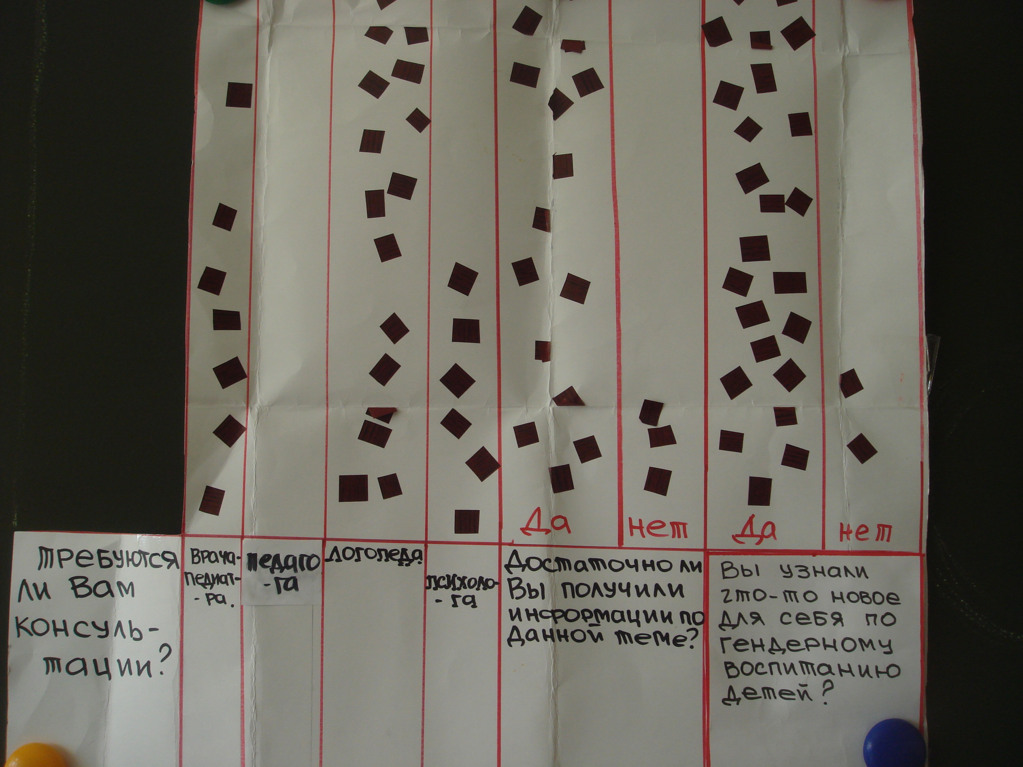
.4.Подобрать информационный материал по данной теме для размещения в родительском уголке, на сайте ДОУ и детско - родительской газете «Петушок»;
Срок: 1 раз в квартал.
Ответственные: специалисты ДОУ.
Правильно ли я понимаю, что в таком виде решение может быть записано в протокол родительского собрания?
Обменятся впечатлениями о сегодняшнем собрании, я предлагаю на нашем «Листке оценивания», что бы мы могли в дальнейшем построить нашу работу с учетом ваших пожеланий.

ПОЧЕМУ ДЕТЕЙ ЖЕЛАТЕЛЬНО ВОСПИТЫВАТЬ С УЧЕТОМ ИХ ТЕНДЕРНЫХ ОСОБЕННОСТЕЙ?
В результате анализа психолого-педагогических исследований, проведенных в России и за рубежом, было установлено, что именно в период дошкольного детства у всех детей, живущих в разных странах мира, происходит принятие тендерной роли:
■ к возрасту 2-3 лет дети начинают понимать, что они либо девочка, либо мальчик, и обозначают себя соответствующим образом;
• в возрасте с 4 до 7 лет формируется тендерная устойчивость: детям становится понятно, что тендер не изменяется: мальчики становятся мужчинами, а девочки -женщинами и эта принадлежность к полу не изменится в зависимости от ситуации или личных желаний ребенка.
Вместе с тем Э. Маккоби, К. Джеклин и другие ученые пишут о том, что достоверно установлено, что девочки превосходят мальчиков в вербальных способностях, а мальчики сильнее девочек в визуально-пространственных способностях. У мальчиков выше, чем у девочек математические способности, но при этом они более агрессивны, чем девочки.
Девочки дошкольного возраста «социальнее» и более внушаемы, чем мальчики. Девочки лучше справляют с простыми, рутинными задачами, тогда как мальчики - с более сложными познавательными процессами. На девочек больше влияет наследственность, а на мальчиков - среда. У девочек больше развито слуховое, а у мальчиков - зрительное восприятие и многое другое. Однако, по мнению ученых, здесь также очень много спорного, проблематичного, неясного.
Единодушны ученые лишь в одном - формирование тендерной устойчивости обусловлено социокультурными нормами и зависит в первую очередь от отношения родителей к ребёнку, характера родительских установок и привязанности как матери к ребёнку, так и ребёнка к матери, а также от воспитания его в дошкольном образовательном учреждении. Рассмотрим проблемы, связанные с тендерным воспитанием детей в дошкольном образовательном учреждении.
По многим параметрам социального и эмоционального развития ребёнка решающую роль играют не только родители, но и сверстники, которые фиксируют нарушение неписанного тендерного кода и жестоко наказывают его нарушителей. Дети не приемлют в своём обществе поведенческих деприваций и нарушений в полоролевой идентификации. Причём женственных мальчиков отвергают мальчики, но охотно принимают девочки, и наоборот — маскулинных девочек отталкивают девочки, но принимают мальчики.
Некоторые исследователи считают, что решающую роль в формировании образа, идеальной модели поведения играет не идентификация или желание уподобиться некоему образцу, а депривация, эмоциональный дефицит: ребёнка привлекает пол того значимого лица, от которого он был в детстве отчуждён. Дети, чьё поведение соответствует тендерным ожиданиям, чувствуют себя отличными от сверстников противоположного пола, которых они воспринимают как непохожих, экзотических по сравнению со сверстниками собственного пола.
Хотя несоответствие тендерным стереотипам создаёт психологические трудности для всех детей, у мальчиков, независимо от их будущей сексуальной ориентации, такие проблемы встречаются гораздо чаще:
- для мальчиков на всех этапах формирования тендерной устойчивости требуются дополнительные усилия, без которых развитие автоматически идёт по женскому типу;
- мужские качества традиционно ценятся выше женских и давление на мальчиков в направлении дефеминизации значительно сильнее, чем на девочек в сторону демаскулинизации; (женственный мальчик вызывает неодобрение, насмешки, а маскулинная девочка воспринимается спокойно и даже положительно);
- в раннем детстве мальчики и девочки находятся под влиянием матерей и вообще женщин, поэтому с возрастом мальчиков необходимо переориентировать на мужские образцы поведения, так как нетипичное тендерное поведение в детстве имеет для мужчин, независимо от их сексуальной ориентации, множество отрицательных последствий.
Анализ массовой практики показывает, что в настоящее время в системе дошкольного образования возникают серьёзные проблемы по вопросам тендерного воспитания. В первую очередь это связано с тем, что в программно-методическом обеспечении дошкольных образовательных учреждений России не учитываются тендерные особенности. В результате этого содержание воспитания и образования ориентировано на возрастные и психологические особенности детей, а не на мальчиков и девочек того или иного возраста, которые, по мнению ученых различаются:
- в физическом развитии и социальном поведении;
-в интеллектуальных и визуально-пространственных способностях и уровне достижений;
- в проявлении агрессии и многом другом.
Период дошкольного детства - это тот период, в процессе которого педагогии родители должны понять ребенка и помочь ему раскрыть те уникальные возможности, которые даны ему своим полом, если мы хотим воспитать мужчин и женщин, а не бесполых существ, растерявших преимущества своего пола. В самый ответственный период формирования тендерной устойчивости девочки и мальчики в течение длительного времени пребывания в дошкольном образовательном учреждении (8-12 часов) подвергаются исключительно женскому влиянию.
Наблюдения показывают, что в настоящее время обращение воспитателей ограничивается словом «дети», что не способствует идентификации образа Я ребенка с определенной социальной ролью. Поэтому первоочередной задачей является введение в жизнь дошкольных образовательных учреждений полоориентированных обращений к детям в тех ситуациях, когда это является уместным.
Стратегия обучения, формы и методы работы с детьми, применяемые в детском саду, чаще всего рассчитаны на девочек. При этом воспитывают и девочек и мальчиков чаще всего женщины: дома - мама или бабушка, а в детском саду - женщины-
При обучении детей воспитателю важно учитывать, что девочки нуждаются в стимулах, в большей степени построенных на основе слухового восприятия. Мальчики плохо воспринимают объяснение воспитателя на слух и для них предпочтительнее использовать визуальные средства, построенные на зрительном восприятии.
На занятиях по изобразительной деятельности важно создавать условия для того, чтобы девочки и мальчики могли бы выразить то, что для каждого из них интересно или эмоционально значимо. Но при отборе содержания для обучения детей на занятиях рисованием, лепкой и аппликацией важно помнить о том, что кисть руки мальчика в своем развитии отстает от кисти руки девочки на 1,5 года.
При оценке поведения детей и результатов их деятельности (рисунка, лепки, аппликации, поделки, конструкции и т.п.) воспитателю необходимо помнить, что девочки крайне чувствительны к интонациям, к форме оценки, ее публичности. Для девочек очень важно, чтобы ими восхищались в присутствии других детей, родителей и т.п.. Для мальчиков наиболее значимым является указание на то, что он добился результата именно в этом: научился здороваться, чистить зубы, конструировать что-то и т.п. Каждый приобретенный навык, результат, который мальчику удалось получить, положительно сказывается на его личностном росте, позволяет гордиться собой и стремиться к новым достижениям. Но именно у мальчиков наблюдается тенденция к тому, что добившись результата в каком-то виде деятельности, они так счастливы этим, что готовы конструировать или рисовать одно и то же, что позволяет им утвердиться в своих достижениях, но требует правильного понимания со стороны воспитателя.
В результате для многих мальчиков тендерная устойчивость формируется без участия мужчин. А женщины, по мнению ученых, правильно воспитывать мальчиков не могут, только по одной простой причине: у них другой тип мозга и другой тип мышления. Кроме того, педагог-женщина, естественно, не располагает детским опытом переживаний, с которыми сталкиваются мальчики дошкольного возраста при общении со взрослыми и детьми. Поэтому при общении с мальчиками многие воспитатели руководствуются лишь представлениями о том, что если это мальчик, то, следовательно, он является воплощением воли, силы, выносливости. В результате этого совсем не мужественные, а скорее боязливые, слабые физически и очень ранимые мальчики систематически подвергаются со стороны воспитателей травмирующему их воздействию. Так, например, когда на занятии воспитатель обращается с вопросом к детям, то первыми всегда поднимают руку девочки. При ответе на вопрос они стараются, чтобы их ответ был полным, смотрят в глаза педагогу и т.д. Мальчики не торопятся с ответом, потому что более тщательно обдумывают его. Речь у мальчиков развита хуже, чем у девочек, поэтому они вынуждены потратить большее количество времени для того, чтобы подобрать нужные слова и высказать их. В результате всего этого, в глазах воспитателя девочки выглядят более знающими и умеющими и получают больше положительных оценок и похвал. А у мальчиков на фоне этого формируется низкая самооценка, они теряют уверенность в себе и своих возможностях. В связи с этим первоочередной задачей является обучение воспитателей осуществлению дифференцированного подхода к девочкам и мальчикам, как при общении с ними, так и при организации и руководстве различными видами деятельности на занятиях и в повседневной жизни.
В результате многочисленных исследований, проведенных в нашей стране и за рубежом, было установлено следующее.Мальчики очень любят дружеские потасовки, что не является проявлением агрессии и создает у детей положительный эмоциональный фон. Воспитатели не всегда правильно понимают потребность мальчиков в этих потасовках и резко прерывают их, лишая детей радости, которую они при этом испытывают. Очевидно, настало время для того, чтобы сформировать у воспитателей правильное отношение к подобного рода занятиям мальчиков и научить их руководить ими. Особенно заметны различия девочек и мальчиков дошкольного возраста в игровой деятельности. Ученые отмечают разное содержание и игровые стили, которые часто не могут быть реализованы детьми в силу того, что воспитателям - женщинам ближе тихие игры девочек на семейно-бытовые темы. Шумные, наполненные движением игры мальчиков вызывают у воспитателей раздражение, так как они считают, что такого рода игры являются лишь бессмысленной беготней и могут привести к травме, а, следовательно, им не место в жизни группы и они должны быть прекращены. В результате мальчики лишены истинно «мужских игр», что отрицательно сказывается на их личностном развитии.
При совместном воспитании мальчиков и девочек очень важной педагогической
задачей является преодоление разобщенности между ними и организация совместных
игр, в процессе которых дети могли бы действовать сообща, но в соответствии с
тендерными особенностями. Мальчики принимают на себя мужские роли, а девочки -
женские. Аналогичным образом может быть построена и театрализованная
деятельность.
Особого внимания со стороны педагогов требуют проблемы, связанные с организацией предметно-пространственной среды.
Общеизвестно, что среда является одним из основных средств развития личности ребенка, источником его индивидуальных знаний и социального опыта. Предметно-пространственная среда не только обеспечивает разные виды активности дошкольников (физической, игровой, умственной и т.п.), но и является основой его самостоятельной деятельности с учетом тендерных особенностей. Роль взрослого в данном случае состоит в том, чтобы открыть перед мальчиками и девочками весь спектр возможностей среды и направить их усилия на использование отдельных элементов ее с учетом тендерных и индивидуальных особенностей и потребностей каждого ребенка.
Вместе с тем, в психологических особенностях воспитания укоренен дисбаланс предметной среды в сторону преобладания «девчоночных» материалов и пособий, так как они ближе женщине-воспитателю, к тому же создают ощущение безопасности, в отличие от игрушек, которые предпочли бы мальчики.
Становится очевидным, что при воспитании ребенка-дошкольника в семье и образовательном учреждении существует много проблем, связанных с формированием у детей тендерной идентичности, решение которых становится вполне реальным, если подойти к ним с учетом современных достижений психологии и педагогики.

